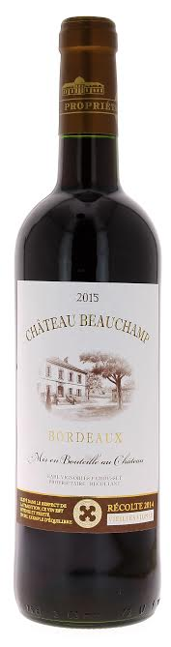

13°

CHÂTEAU BEAUCHAMP 2015
AOC BORDEAUX
Caroline et Pascal Grousset
Vigneron récoltant.

LE VIGNOBLE :
Nature des sols : Graveleux argilo calcaire
Age du vignoble : 30 ans
Encépagement : 85% Merlot,
10% Cabernet Sauvignon
5% Cabernet Franc

DEGUSTATION & CONSERVATION :
Commentaire de dégustation :
Belle couleur pourpre, le nez de fruits mûrs et de fruits rouges laisse apparaitre en bouche un vin finement charpenté, très équilibré, souple et rond grâce au cépage Merlot.

Dégustation : entre 16° et 18°
Vieillissement : 3 à 5 ans
Accords mets vins : Grillade de bœuf, entrecôte marchand de vin, ou un bœuf bourguignon.

PALLETISATION :
Dimensions palette : 1200/800/1380 mm
Dimension carton : 300/235/160 mm
Poids du carton : 7.5 kg
Bouteilles/carton : 6 bouteilles debout
Cartons/couche : 25
Couches/palette : 4
Bouteilles/palette : 600

Gencod Bouteille : 3 770 001 765 419
Gencod Carton : 3 770 001 765 426

